新 书 推 荐

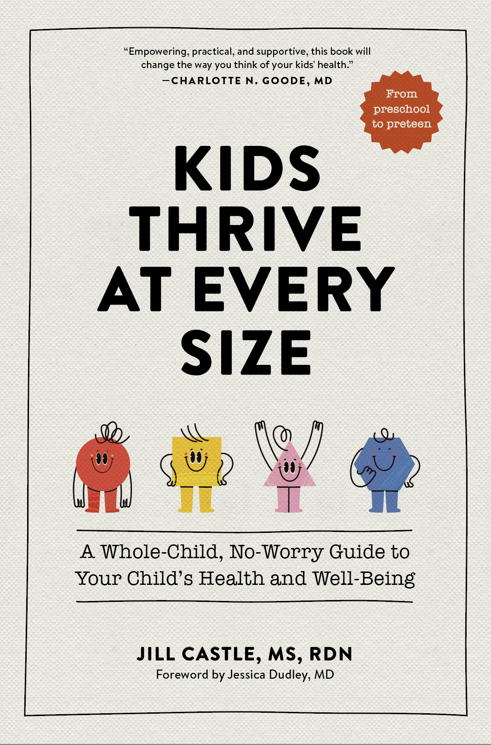
中文书名：《茁壮成长与体型无关》
英文书名：KIDS THRIVE AT EVERY SIZE
作 者：Jill Castle
出 版 社：Workman
代理公司：Joelle/ANA/Sharon
页 数：326页
出版时间：2024年8月
代理地区：中国大陆、台湾
审读资料：电子稿
类 型：家教育儿
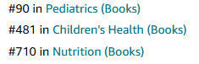

内容简介：

有的父母担心他们的孩子体型太小，有些则担心体型太大，可能有肥胖风险。即使是看起来体型“正常”的孩子，父母也会担心其健康问题。事实上，一个普通体型的孩子确实可能仍有健康方面的隐患。所有父母们的共同点是，无论孩子的体型如何，他们都希望培养出有健康习惯、有自尊的孩子 。

吉尔·卡塞尔（Jill Castle）专为3岁到13岁各种体型的孩子的父母定制一本指南，以帮助他们度过这段孩子们可能会逐渐养成终身习惯的关键时期。在这位拥有三十多年家庭工作经验的儿科营养师的帮助下，父母可以了解到“健康的八大支柱”，这八项协同运作可以帮助孩子们保持身心健康，促进其情感幸福，使其能够应对社会压力。无论他们的体型如何，借鉴 “完整孩子”的哲学理念，孩子们将学会终身健康生活的做法。

吉尔·卡塞尔的《茁壮成长与体型无关》（KIDS THRIVE AT EVERY SIZE）填补了育儿文献中的一个重要空白。市场上有很多关于如何喂养婴幼儿的书籍，还有一些书是关于青少年健康问题的。但是对于学龄儿童的父母来说，实用的建议却很少。研究表明，三岁的孩子就可能对他们的身体形象表示不满意。到了中学，50%的女孩想变得更瘦，许多男孩想变得更高更壮，这时，他们的情绪可能会受到不好的影响。家长们会问：“我怎样才能培养孩子健康的体魄和积极的自尊心呢？”本书为此提供了解答。

作者简介：

吉尔·卡塞尔（Jill Castle）是一名注册营养师和儿童营养专家。她是SportingKid杂志的撰稿人、青年运动安全联盟的代表、也是四个年轻运动员的母亲，她为网站和体育组织撰写关于运动营养的文章。同时她也活跃在博客、演讲和播客领域，为推广和营销SIZE WISE带来了一个强大的平台。她是《无畏的喂养》（Fearless Feeding）的作者之一。吉尔2020年创立的“The Nourished Child”网站不断推出营养相关的文章、免费和付费课程、研讨会和指南。

媒体评价：
​
“全面、实用的方法和易于遵循的建议。吉尔·卡塞尔提供的是专业知识，而不是评判。”
——夏洛特·H·马基（Charlotte H. Markey）博士，罗格斯大学心理学教授，《身体形象丛书》（THE BODY IMAGE BOOK series）的作者

“当我们的年轻人的心理、情感和身体健康处于危机状态时，《茁壮成长与体型无关》是任何家长、教育工作者或医疗服务提供者都能读到的最重要的书。吉尔·卡塞尔提供了一份我们都需要的处方，让孩子在任何体型下都能茁壮成长。”
——亚历克西娅·弗农（Alexia Vernon），作家，演说和思想教练

“在《茁壮成长与体型无关》一书中，吉尔·卡塞尔为父母和照顾者提供了一种平衡的方法，让他们在儿童营养领域处于领先地位。她提醒我们，健康属于各种体型的孩子，食物本身并不意味着健康。”
——赫迪·舒斯特（Heidi Schauster），《养育：如何培养爱食物、爱身体、爱自己的孩子》（NURTURE: How to Raise Kids Who Love Food, Their Bodies, and Themselves）一书的作者

“在一种过分看重外表的文化中，各地的父母都在努力实现不可能达到的养育健康孩子的标准。吉尔·卡塞尔整理了最重要的信息和策略，父母需要自信地抚养任何体型的健康孩子。《茁壮成长与体型无关》解决了一个迄今为止让人感觉无法解决的问题，是一颗真正的宝石!”
——玛丽安·雅各布森（Maryann Jacobsen），《我身体的超能力》（MY BODY'S SUPERPOWER）的作者

感谢您的阅读！
请将反馈信息发至：版权负责人
Email：Rights@nurnberg.com.cn
安德鲁·纳伯格联合国际有限公司北京代表处
北京市海淀区中关村大街甲59号中国人民大学文化大厦1705室, 邮编：100872
电话：010-82504106, 传真：010-82504200
公司网址：http://www.nurnberg.com.cn
书目下载：http://www.nurnberg.com.cn/booklist_zh/list.aspx
书讯浏览：http://www.nurnberg.com.cn/book/book.aspx
视频推荐：http://www.nurnberg.com.cn/video/video.aspx
豆瓣小站：http://site.douban.com/110577/
新浪微博：安德鲁纳伯格公司的微博_微博 (weibo.com)
微信订阅号：ANABJ2002


